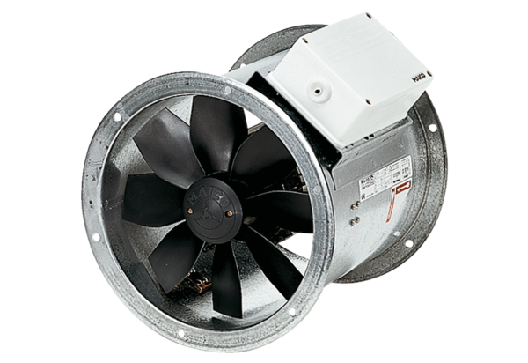Axiální potrubní ventilátor DZR 50/6 BObsah dodávky: 1 kusSortiment: C
Typové číslo: 0086.0034Výrobce: MAICO

